VY_12_INOVACE_ČT1.06

Autor: Mgr. Renata Jiroutová

Datum vytvoření: březen 2013

Ročník: 1.

Vzdělávací oblast: Jazyk a jazyková komunikace

Vzdělávací obor: Český jazyk a literatura

Tematický okruh: Literární výchova

Téma: Obrázkové čtení - čtení, orientace v textu, přepis slov

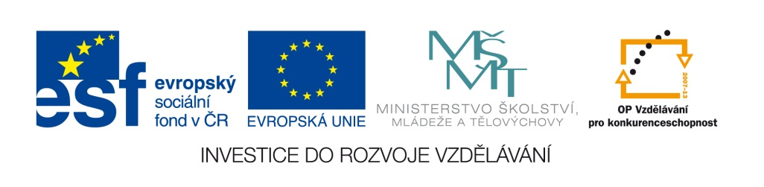

1. Sotva se ráno vyhoupne nad , hned začíná pracovat.
Svými paprsky probouzí , jezevce i .
Ze svých úkrytů vylétají . Lesem voní .
Ze na strom poskakuje .

Sotva se ráno ______________________vyhoupne nad _______________________ , hned začíná pracovat.

Svými paprsky probouzí _____________________, jezevce i ____________________.

Ze svých úkrytů vylétají _____________________. Lesem voní _________________________.

Ze ____________________ na strom poskakuje __________________________.
2. V u lesa bydlí Toník s Maruškou. Na dvoře pobíhá  Puňťa a Míca.
Maruška má ráda nové a Toník zase pěkná . Maruška ráda maluje a tak dostala od
tatínka nové  . Toník zase rád čte, proto dostal novou .
___________________________________________________________________________________

V ________________ u lesa bydlí Toník s Maruškou. Na dvoře pobíhá ____________ Puňťa a

_______________________ Míca. Maruška má ráda nové ________________ a Toník pěkná

___________________. Maruška ráda maluje a tak dostala od tatínka nové _____________________ .

Toník zase rád čte, proto dostal novou __________________________.

3. Venku začalo a děti utíkaly pro . Maminka je poslala do obchodu pro .
Snad přestane pršet a my budeme večer sedět u . Přijede k nám i a . Moc se na ně těšíme.
Nakonec bylo hezky a my jsme pozorovali .
_________________________________________________________________________________________________

Venku začalo _______________ a děti utíkaly pro ____________________.

Maminka je poslala do obchodu pro ___________________________.

Snad přestane pršet a my budeme večer sedět u ______________________.

Přijede k nám i _______________________ a ____________________________. Moc se na ně těšíme.

Nakonec bylo hezky a my jsme pozorovali ________________________________________________.

4. Maruška doma pomáhá, chodí sypat . Toník krmí a .
Od strýčka dostali . Dali jí jméno Líza. Vesele mečela a maminka na ni koukala z .

Míca chytala a Alík štěkal na souseda, který česal .

Maruška doma pomáhá, chodí sypat _____________________. Toník krmí _________________

a ___________________________.Od strýčka dostali i _________________. Dali jí jméno Líza.

Vesele mečela a maminka na ni koukala z ______________________.

Míca chytala __________________ a Alík štěkal na souseda, který česal __________________________.

Metodický list:
Řešení:
1. sluníčko, les – lišku, jelena – ptáci – houby – strom, veverka
2. domě – pes, kočka – šaty, autíčka – pastelky, knihu
3. pršet, deštník – buřty – ohně – babička, dědeček – měsíc a hvězdy
4. slepice – prase, králíka – kozu – okna – myš - jablka

a) Čtení obrázkového textu.
b) Přepis obrázkových slov – důležitá orientace v textu a psaní správného tvaru slov.
c) Převyprávět text + domyslet pokračování.

Listy vytisknout - je možné i zalaminovat a psát slova smazatelným fixem

Použité zdroje:
obrázky – www.office.microsoft.com

